Сегодня, 19 июня, в корпусе №3 прошла шоу программа «Модный приговор». 17 участников представили свои модели на суд зрителей

Победители экомоды : Перевезник Яна, Фролова Ксюша, Еныгина Тая!
Перед вами модный силует, второго такого нет
Ждём от вас желанного ответа нравится вам мода эта?
Миша Лаптев: «Модные тенденциии в этом году вашему вниманию представить могу
Хочу девчёнок научить как можно своим видом удивить»
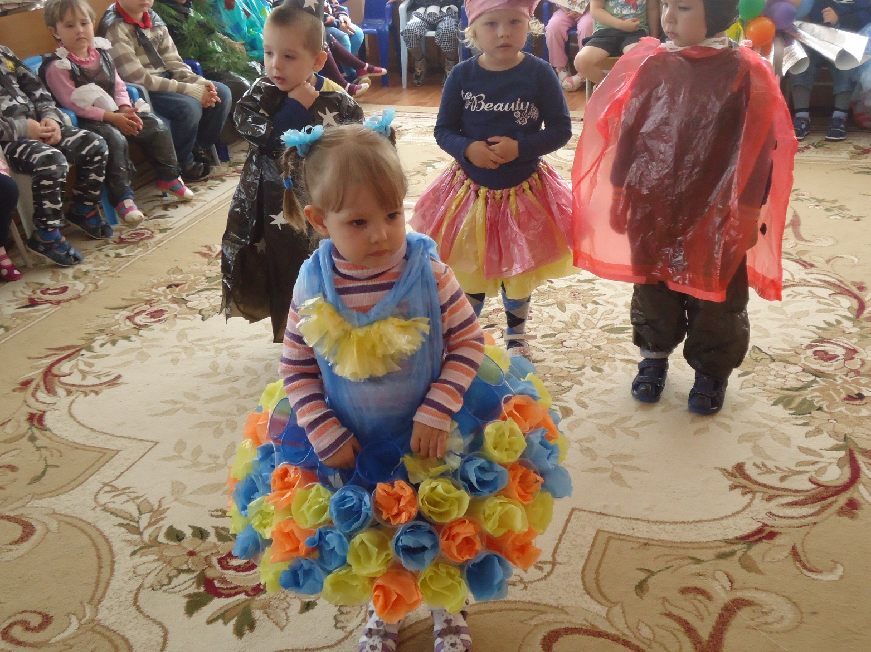
Боровкова Женя
Наши девочки-подружки сладкоежки , хохотушки
Ну а модницы какие! Наряды каждый день другие.

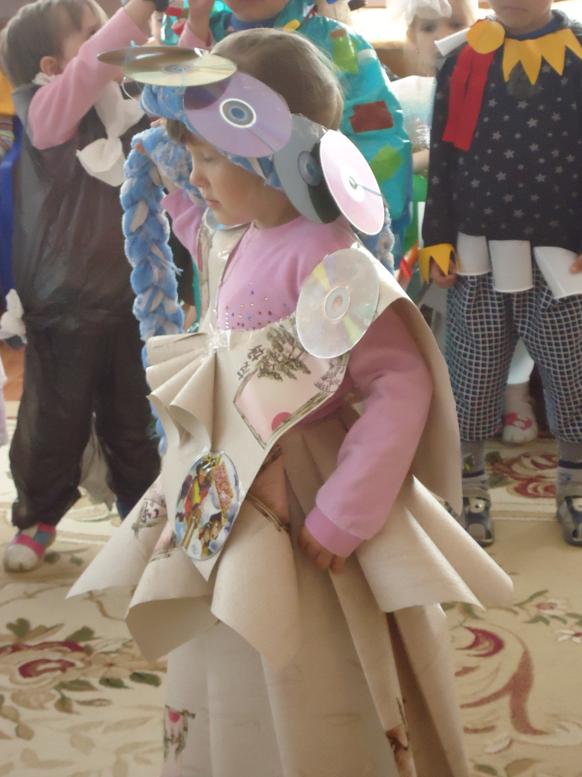

Слемнёва Юля : «Согласитесь, смелое решение! Берите модель на вооружение
Костюм мой очень практичный , да к тому же экономичный!»

Фёдоров Женя: « За какое дефиле будут голосовать зрители?
Мы готовились старались, чтоб девчонки улыбались!

Подошёл к концу наш «Модный приговор», закрывается наш модный дом.

